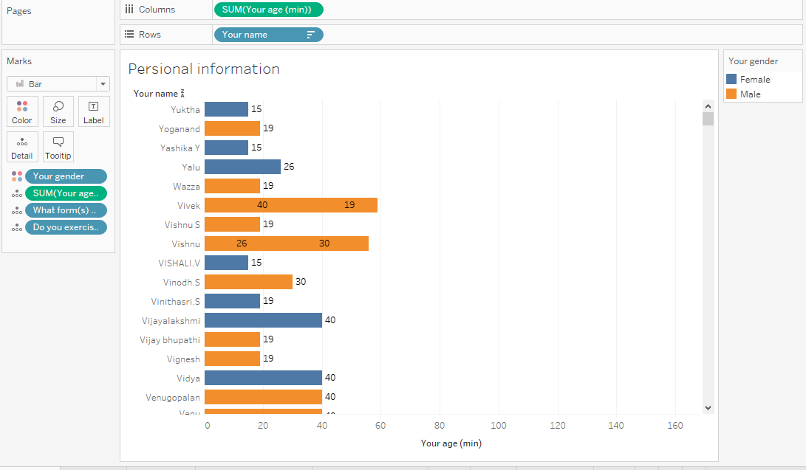

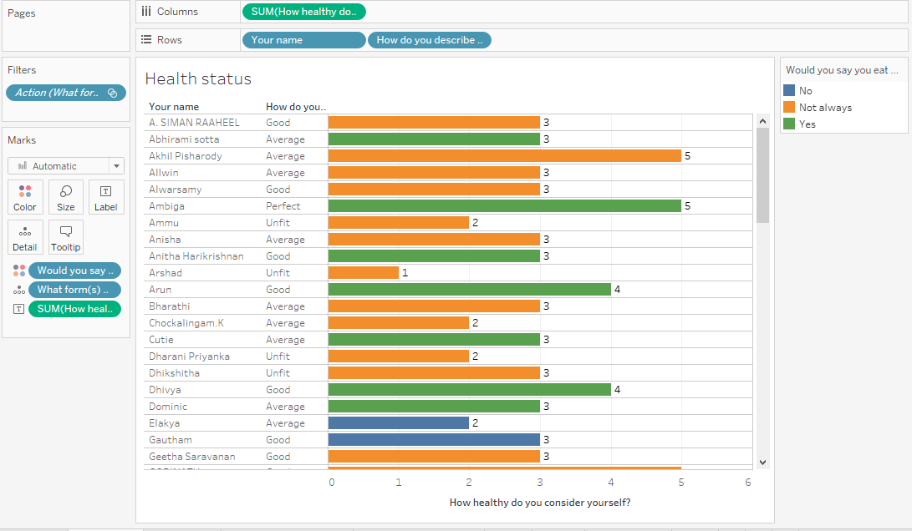

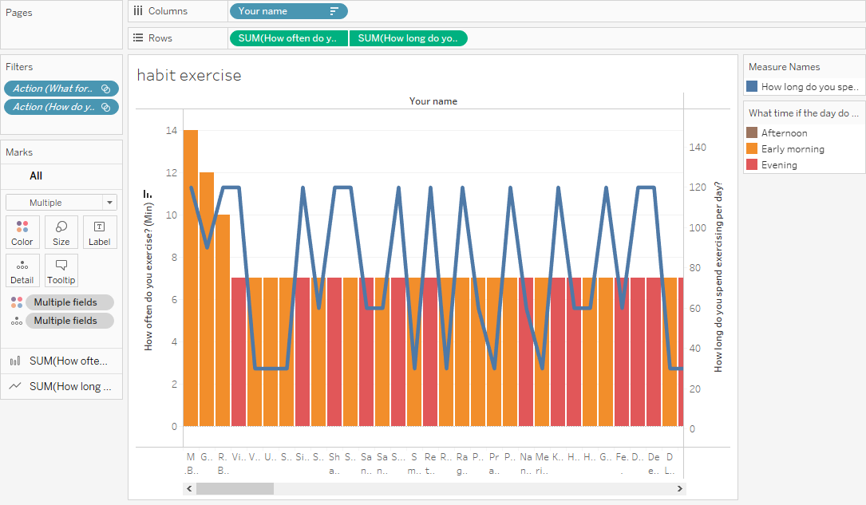

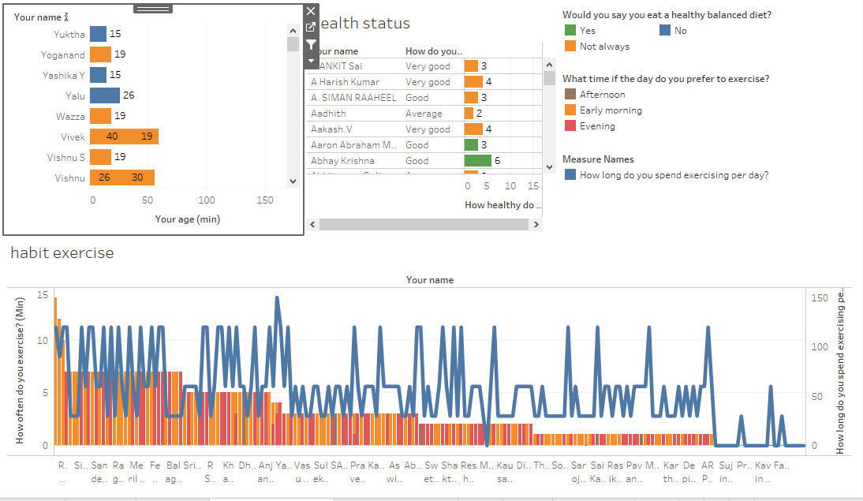

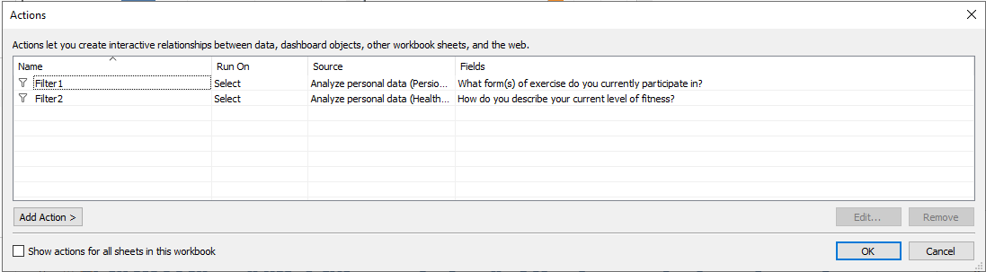

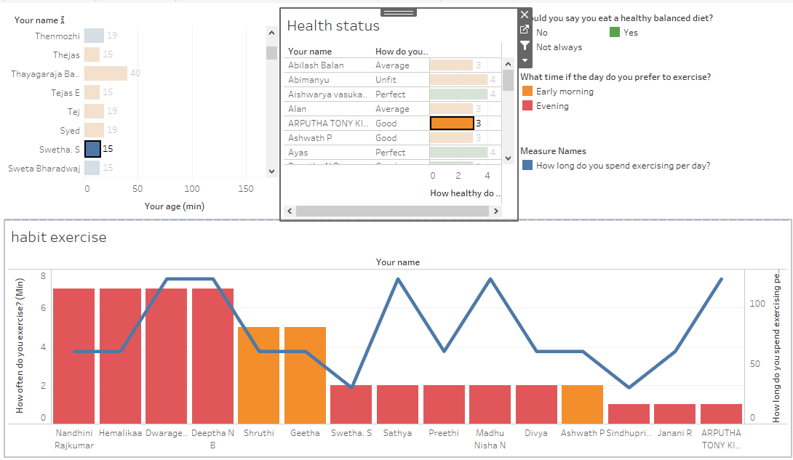

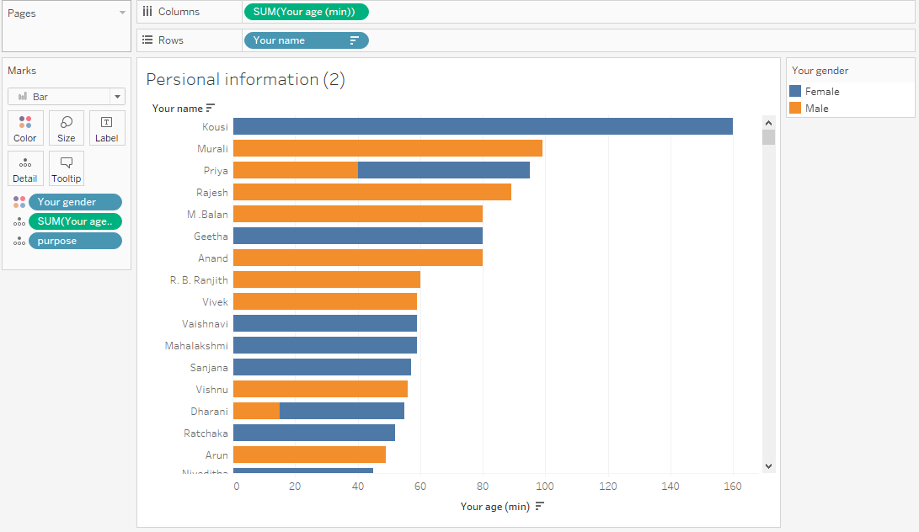

Bảng persional information(2) sẽ lưu thông tin của người dung bao gồm: tên, tuổi max, tuổi min, gender và purpose của khách hàng với các thuộc tính:

[Your name]

[Your gender]

[Your age (min)]

[Your age (max)]

[purpose]: filtered by code

if CONTAINS([What motivates you to exercise?], 'I want to be flexible') then "I want to be flexible" ELSEIF CONTAINS([What motivates you to exercise?], 'I want to relieve stress') then "I want to relieve stress"

ELSEIF CONTAINS([What motivates you to exercise?], 'I want to lose weight') then "I want to lose weight"

ELSEIF CONTAINS([What motivates you to exercise?], 'I want to achieve a sporting goal') then "I want to achieve a sporting goal"

ELSEIF CONTAINS([What motivates you to exercise?], 'I want to be fit') then "I want to be fit"

End

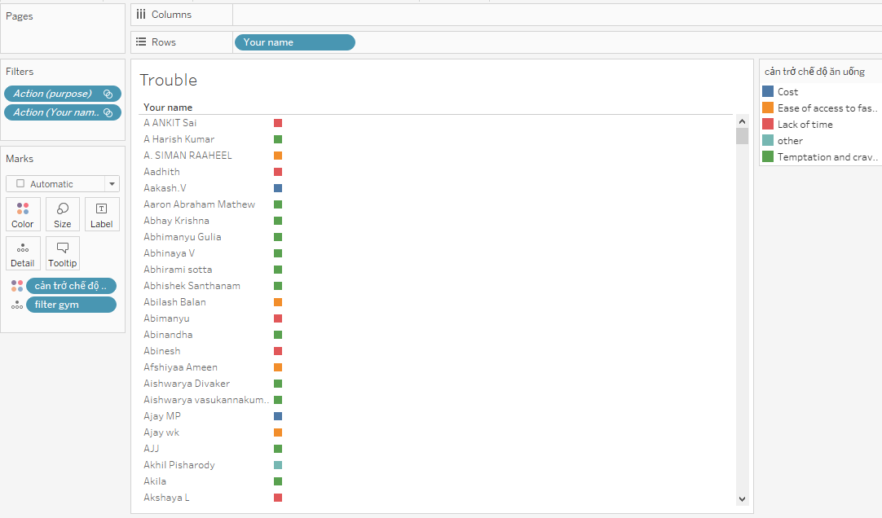

Bảng Trouble là bảng đưa ra những mục đích của khách hang và những cản trở họ gặp phải.

[Your name]

[Purpose]

[Trouble]: filtered by code

if CONTAINS([What prevents you from eating a healthy balanced diet, If any?], 'Temptation and cravings') then "Temptation and cravings" ELSEIF CONTAINS([What prevents you from eating a healthy balanced diet, If any?], 'Ease of access to fast food') then "Ease of access to fast food"

ELSEIF CONTAINS([What prevents you from eating a healthy balanced diet, If any?], 'Cost') then "Cost"

ELSEIF CONTAINS([What prevents you from eating a healthy balanced diet, If any?], 'Lack of time') then "Lack of time"

else "other"

end

[filter gym]: filtered by code

if CONTAINS([What form(s) of exercise do you currently participate in?], 'Gym') then "Gym" else "Other"

end

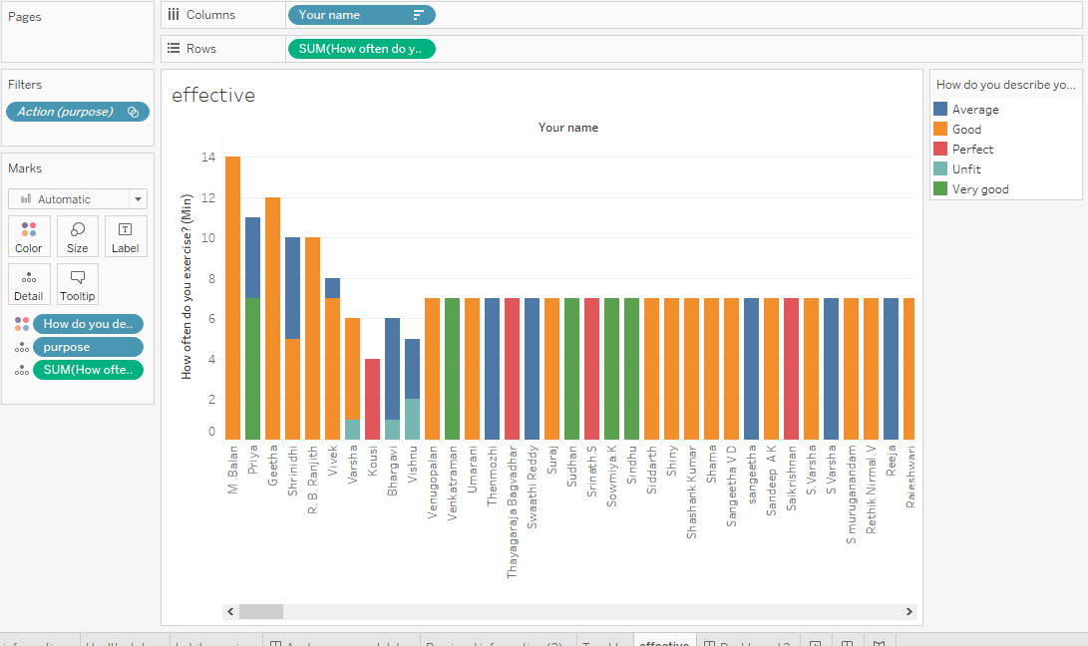

Bảng effective đưa ra kết quả tập luyện của khách hang:

[Your name]

[How often do you exercise? (Min)]

[How often do you exercise? (Max)]

[How do you describe your current level of fitness?]

[purpose]

Sau đó, gộp 3 sheet trên để tạo thành 1 Dashboard. Ý nghĩa của nó là để hỗ trợ những khách hang tập lâu và không đạt thành quả tốt . Từ đó tạo mối quan hệ tốt đẹp với khách hang.

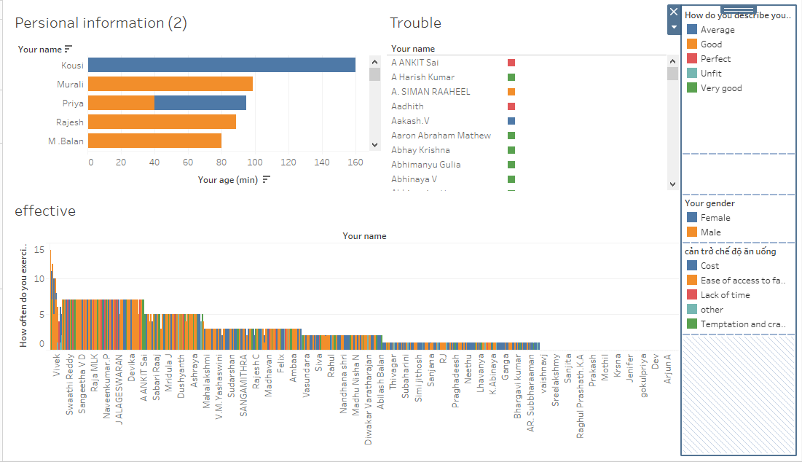

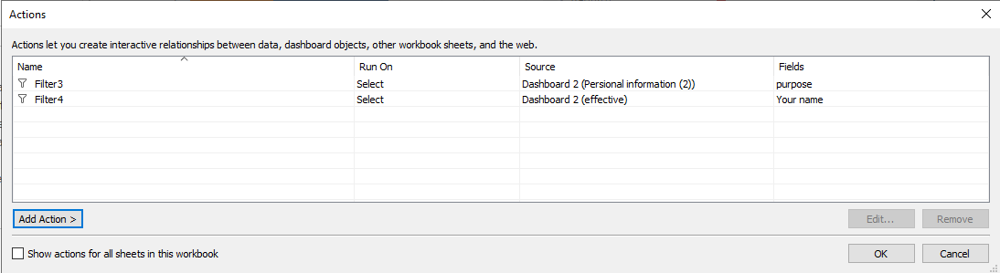

Bảng Persional information(2) liên kết với bảng effective thông qua trường [Purpose]

Bảng effective liên kết với bảng Trouble thông qua trường [Your name]

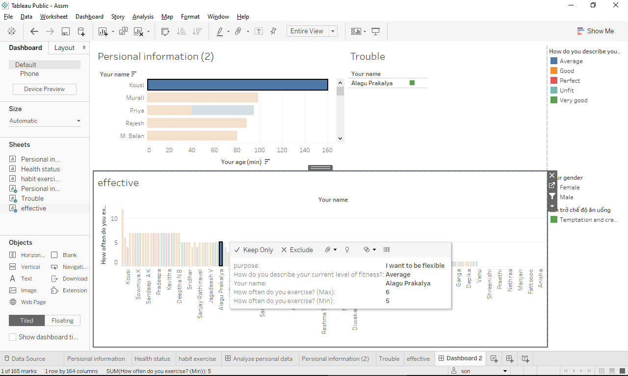

Từ bảng Persional information(2), chọn 1 mục đích của tập luyện. Nó sẽ dẫn đến thay đổi bảng effective và bảng effective sẽ hiện những người tập với mục đích đã được chọn: tần xuất tập luyện và hiệu quả của nó.

Từ đó tìm ra những người tập nhiều mà không có hiệu quả. Chọn vào người đó thì bảng Trouble sẽ thay đổi và hiển thị ra những trở ngại mà người đó đang mắc phải.

Từ đó, công ty có thể cho người đến huấn luyện miễn phí 1 ngày để giải quyết vấn đề của họ. Nó vừa làm nâng cao không khí tập luyện vừa tạo mối quan hệ tốt với khách hang.